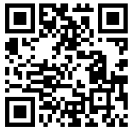
كل ما يتعلق بالمهارات الرقمية

ألعاب تفاعلية للوحدة الثالثة الفصل الثالث صف خامس وسادس
الدرس الأول الروبوتات في حياتنا اليومية:
https://learningapps.org/watch?v=pxg95rinn23

الدرس الثاني استخدام التكرارات:
https://learningapps.org/watch?v=pzismen1t23
https://learningapps.org/watch?v=p8d6ydrec23

الدرس الثالث رسم مكعب:
https://learningapps.org/watch?v=p587wnwca23
https://learningapps.org/watch?v=paknkcvzc23

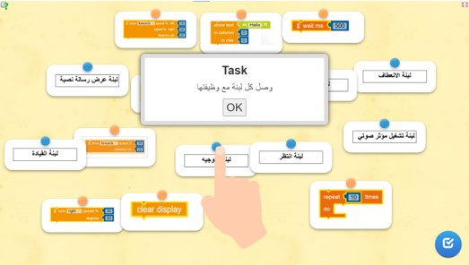

كل ما يتعلق بالمهارات الرقمية

